“Técnicas de detección de fallo y monitorización de la señal en tiempo real en redes ópticas de conmutación de paquetes”

Ruth Vilar, Francisco Ramos y Javier Martí
Centro de Tecnología Nanofotónica, Universidad Politécnica de Valencia
Camino de Vera S/N, 46022 Valencia
Tel:+34 963879768, Fax: +34 963877827
E-mail: rutvima@ntc.upv.es

Resumen

La fiabilidad de la red es un aspecto clave en las futuras redes ópticas de comunicaciones debido a que un fallo puede causar la pérdida de gran cantidad de datos. En las redes ópticas los datos permanecen en el dominio óptico por lo que la detección de los fallos resulta más compleja al monitorizar la señal únicamente en los extremos del camino óptico. Este paper propone dos métodos para la detección de fallos en redes todo ópticas de conmutación de paquetes que además permiten monitorizar la calidad de la señal en el dominio óptico. Ambos métodos usan la correlación óptica como mecanismo para determinar la calidad de la señal pero la diferencia principal es la granularidad de la medida. En el primero, se mide la calidad a nivel de fibra óptica, mientras que el segundo mide la calidad a nivel de paquete. Por último, se presenta un estudio de las ventajas e inconvenientes de ambos mecanismos.

Introducción
El gran crecimiento de la demanda de servicios de telecomunicación en los últimos años ha forzado la necesidad de redes de nueva generación que incrementen la capacidad y las tasas de envío. El uso de Wavelength Division Multiplexing (WDM) ofrece gran ancho de banda a un coste atractivo, pero estas redes sólo ofrecen granularidad a nivel de longitud de onda. Para redes que necesitan proporcionar gran variedad de servicios en un entorno dinámico, se requiere otra tecnología más flexible. La conmutación de paquetes ofrece la flexibilidad y eficiencia de ancho de banda requeridas para este escenario. Las redes de conmutación de paquetes actuales transportan paquetes en el dominio óptico, pero convierten los paquetes en el dominio electrónico para encaminarlos a los nodos intermedios. Para las futuras redes es deseable realizar las funciones de la capa de encaminamiento independientemente de la longitud del paquete y de la tasa de bit del payload.

All-optical label swapping (AOLS) permite desarrollar este concepto usando etiquetas ópticas para encapsular los paquetes en la capa óptica. Hasta ahora el procesado de las etiquetas se hacía en el dominio eléctrico ([1-2]), pero el proyecto LASAGNE [3] va un paso más allá proponiendo el procesado tanto del payload como de la etiqueta en el dominio óptico. El proyecto LASAGNE investiga AOLS estudiando, proponiendo y validando el uso de puertas lógicas para implementar las funcionalidades requeridas en los nodos de la red.

Como se ha comentado anteriormente, las redes ópticas ofrecen gran capacidad y una alta velocidad de transmisión por lo que cuando ocurre un fallo en la fibra, se interrumpen miles de conexiones perdiendo miles de Gigabits de datos. Por tanto, los fallos en la capa física se deben localizar lo más rápido posible para evitar la pérdida de información. De este modo, la fiabilidad de la red es un aspecto clave en las futuras redes ópticas de conmutación de paquetes.

En la red LASAGNE los datos permanecen en el dominio óptico a lo largo de todo su camino lo que implica que la detección y localización del fallo sea más compleja que en redes opacas principalmente debido a dos razones. La primera es que para el sistema de administración de la red resulta más difícil darse cuenta de la degradación de la señal óptica debido a que ésta sólo se convierte al dominio eléctrico cuando llega al extremo del camino óptico. La segunda razón es que la información monitorizada está más limitada en las redes transparentes. Por tanto, se requieren métodos de detección y localización de fallos que midan y controlen ciertos parámetros del camino óptico en el dominio óptico.

En este artículo se proponen dos métodos para la detección de fallos dentro de la red LASAGNE. La característica principal de ambos mecanismos es que además de realizar la detección en el dominio óptico, permiten monitorizar la calidad de la señal en tiempo real. Este aspecto es muy interesante ya que con dicha información los nodos de la red pueden establecer los caminos ópticos en base a la calidad de servicio requerida. En la sección 2 se presentan ambos métodos de monitorización basados en el uso de la correlación óptica la cual está explicada en la sección 3. Por último, en la sección 4 se expone la comparativa de ambos métodos de monitorización detallando una serie de ventajas/inconvenientes que sirven para determinar qué mecanismo de monitorización es más adecuado para las futuras redes de conmutación de paquetes todo-ópticas.

Monitorización en redes todo-ópticas de conmutación de paquetes
La administración del fallo engloba un conjunto de funciones encargadas de que la red reaccione rápidamente ante los fallos ocurridos para recuperar su funcionamiento normal de modo que el usuario no perciba ninguna interrupción en el servicio prestado [4]. Dicho conjunto de funciones se compone de:

  - Detección. En general, los fallos se detectan en las capas inferiores, la capa más cercana al fallo. Para las redes ópticas, esta capa es la capa física. Un método de detección es la detección de la pérdida de señal (LoS: Loss of Signal).
  - Localización. Consiste en conocer qué componentes o enlaces han fallado. Esto requiere la comunicación entre dos nodos para determinar en qué punto ocurrió el fallo.
  - Notificación al nodo responsable del comienzo del mecanismo de recuperación.
  - Reacción. Una vez detectado el fallo, localizado y notificado, el siguiente paso es restaurar la conexión mediante los mecanismos de protección/restauración.

De todas estas funciones, este artículo se centra en la parte que concierne a la detección del fallo proponiendo dos métodos que permiten realizar esta función en tiempo real. Esto supone una considerable mejora respecto al tiempo requerido para la obtención de las medidas de tasa de error de bit (BER) o el diagrama de ojos. De esta forma, se puede reaccionar rápidamente ante los fallos, mejorando el tiempo de reacción de la red.

Además de detectar el fallo, sería conveniente detectar el grado de degradación que sufre la señal a medida que se propaga por la fibra y que puede derivar en fallos indirectos de la transmisión. Este aspecto es cada vez más importante debido al aumento de la demanda de nuevos servicios de telecomunicaciones que exigen ciertos parámetros de calidad de servicio (QoS: Quality of Service). De este modo, si se va monitorizando la calidad de la señal a lo largo de todo el camino óptico, se puede controlar cuándo se dejan de cumplir los parámetros QoS exigidos y tomar al respecto las medidas necesarias para que no se produzca la interrupción del servicio. Los métodos propuestos en este artículo también se encargan de monitorizar la calidad de la señal en el dominio óptico.

Método 1: Monitorización mediante longitud de onda de supervisión
El primer método está basado en el envío de una señal de test sobre una longitud de onda de supervisión, Fig.1 [5]. Dicha longitud de onda de supervisión se reserva en cada enlace óptico entre dos nodos adyacentes de forma que al chequear la calidad de señal en cada enlace, la localización del fallo deja de ser un problema, ya que cuando el nodo receptor no reciba señal a esa longitud de onda, querrá decir que se ha producido un fallo en ese enlace. Por tanto, la localización es inmediata.

Además de detectar la pérdida de señal, este método monitoriza la calidad del enlace mediante el uso de la correlación óptica. El procedimiento es el siguiente: se envía una señal de test de unos pocos bits, p. ej. señal de 4 bits, y se somete a las degradaciones que el enlace puede imponer. Una vez el nodo destino recibe esta señal, la correla con una versión sin degradar de la señal de test. Si las dos señales son iguales, en determinado instante de muestreo, aparecerá un pico máximo de autocorrelación. Así, cuánto más parecidas sean las estas dos señales, significa que el enlace ha impuesto menos degradación y, por tanto, la calidad es mejor.

Esta solución es muy atractiva ya que con la información instantánea de calidad de servicio disponible en todos los nodos de la red, los caminos ópticos pueden establecerse en base a la calidad del enlace, permitiendo a los proveedores de servicio asegurar ciertos niveles de calidad en los servicios ofrecidos.

Figure 1. Esquema del nodo para la monitorización mediante el uso de una longitud de onda de supervisión

Método 2: Monitorización mediante envío de información dentro del paquete
El segundo método mide la calidad de la señal, pero al contrario que el método anterior, lo hace paquete a paquete. Para ello, transporta información útil para la monitorización e información de calidad de servicio dentro del propio paquete óptico.

Cuando el paquete óptico llega al nodo, se extrae dicha información de monitorización. Para ello se debe diseñar un bloque que se encargue de dicha función. Este bloque se basa en el circuito de separación de la etiqueta y el payload diseñado para LASAGNE [6]. Este circuito de extracción de la etiqueta está formado por dos bloques funcionales: circuito de recuperación del reloj del paquete y el propio bloque de extracción que utiliza la salida del anterior para realizar su tarea. El circuito de recuperación de reloj (Fig. 2, recuadro rojo) consiste en un filtro Fabry-Perot y una puerta todo-óptica que actúa como limitador de potencia. El filtro Fabry-Perot debido a su bajo factor Q tiene una respuesta al impulso que decae exponencialmente rápidamente lo que permite el procesado independiente de los paquetes. Aprovechando el efecto del filtro, los paquetes de entrada se transforman en paquetes de reloj con una fuerte modulación en intensidad y con una duración similar a la de los paquetes de entrada. Esta señal generada se pasa por una puerta óptica limitadora de potencia (SOA-MZI). La combinación de estos dos elementos permite recuperar el reloj de los paquetes con tiempos de bajada y subida pequeños (3 bits a 40 Gb/s). El subsistema responsable de separar la etiqueta del payload (Fig. 2, recuadro azul) se basa en el subsistema anterior y una puerta óptica SOA-MZI de alta velocidad adicional. La adecuada interconexión entre estos dos subsistemas proporciona la funcionalidad de separación etiqueta/payload requerida con mínimos penalizaciones de bandas de guarda.

Los paquetes de entrada se dividen en dos partes: uno que entra en el subsistema de recuperación del reloj de paquetes y otro que se dirige a la segunda puerta SOA-MZI. La señal del reloj de paquetes extraída dura lo mismo que el paquete de entrada y se usa como señal de control del segundo SOA-MZI. Para la separación de la etiqueta, esta puerta se configura para actuar como una puerta AND entre el paquete de entrada y una versión retardada del reloj recuperado. Para realizar la separación de forma correcta, el paquete original y el reloj del paquete deben estar retardados temporalmente una cantidad igual a la longitud de la etiqueta más el tiempo de subida requerido para la adquisición del reloj. De este modo, sólo los bits del payload caen en la ventana de conmutación del reloj recuperado y, por tanto, son conmutados a la salida de la puerta óptica.

Una vez separada la etiqueta, se procede a la separación del campo de monitorización del payload (Fig. 2, recuadro verde). Para ello, se añade un tercer SOA-MZI que realiza también una operación AND. Al igual que antes se retarda la señal de reloj recuperado, ahora una cantidad igual a la duración del campo de monitorización más el tiempo de procesado de una puerta SOA-MZI), y se utiliza como señal de control del tercer SOA-MZI. La salida de la segunda puerta y ésta versión retardada del reloj se introducen en la puerta AND con lo que a la salida se tienen el paylaod y el campo de monitorización separados.

Una vez extraído el campo que sirve para la monitorización, al igual que en el método anterior, se realiza la correlación de esta información con otra almacenada en el nodo, obteniendo el grado de similitud entre ambas señales que determina la calidad de la señal transportada en el paquete óptico.
Figure 2. Circuito de separación etiqueta/campo de monitorización/paylaod.

Para definir este campo de monitorización se debe tener en cuenta algunos requerimientos impuestos por el esquema de recuperación del paquete y los circuitos de separación de etiqueta/payload y campo de monitorización/payload explicados anteriormente.

Los requerimientos para el formato del paquete impuestos por el circuito de separación etiqueta/campo de monitorización/payload en un slot temporal son los siguientes:

- Campo preámbulo (T_{p}): necesario para la correcta sincronización
- Bandas de guarda etiqueta/campo monitorización/payload (T_{r}): para prevenir la conmutación óptica con bits erróneos por fallos en la recuperación de reloj (rise time). Según el esquema anterior el tiempo de subida es igual a 3 bits a 40 Gb/s.
- Payload: el tipo de tráfico está definido de modo que hay un máximo número de ceros consecutivos dependiendo de la tolerancia del reloj. Este tráfico se caracteriza por las secuencias PRBS.
- Espaciado entre paquetes (T_{e}): la suma del tamaño de la etiqueta y el tiempo de bajada del reloj (T_{f}) definen el mínimo espaciado permitido entre paquetes.

Se ha visto que el tiempo de subida del reloj impacta en las bandas de guarda impuestas dentro del paquete mientras que la tolerancia del reloj define el máximo número de ceros consecutivos permitidos dentro del payload. La cola exponencial del reloj (T_{f}) impone una restricción en el mínimo espaciado de los paquetes contribuyendo a la banda de guarda impuesta por el circuito.

Una vez determinadas las bandas de guarda necesarias, hay que definir el número de bits que forman el campo de monitorización. Para ello, debe considerar primero el valor de la eficiencia del ancho de banda en función de la longitud del payload. La ecuación 1 permite calcular la eficiencia del ancho de banda en función de una serie de parámetros.

$\begin{aligned}\text{\%}{\text{BW}}_{\text{eff}}=\text{100}∗[1−\text{totaloverhead}]= \\ =\text{100}∗\left[1−\frac{2T_{r}+T_{p}+2T_{L}+T_{Q}+T_{f}}{2T_{r}+T_{p}+2T_{L}+T_{Q}+T_{d}+T_{f}}\right]\end{aligned}$ (1)

donde T_{d} es la longitud del payload; T_{L}es la longitud de la etiqueta (14 bits: 8 bits del campo Label+3 bits de bandas de guarda entre el campo Label y el campo QoS + 3 bits del campo QoS)y T_{Q} es la longitud del campo de monitorización

El payload de los paquetes de LASAGNE está formado por paquetes de menor tasa binaria multiplexados en el dominio temporal. El tráfico puede comprender paquetes de datos tales como IP, ATM (Asynchronous Transfer Mode), Frame Relay, SDH (Synchronous Digital Hierarchy) y Ethernet. Los paquetes de LASAGNE deben acomodar y transmitir los distintos paquetes de datos de forma eficiente. Para definir el rango de longitud del payload se deben tener en cuenta una serie de factores que establecen un límite superior e inferior de dicha longitud. Entre los factores que delimitan el límite inferior se encuentra la eficiencia del paquete, ,el volumen y tipo de tráfico, etc. Entre los factores que establecen el límite superior se encuentra el overhead del payload y los recursos del nodo. De la gráfica siguiente, Fig. 3, se observa que a partir de una longitud de 1000 bits (125 bytes) se obtiene un valor de la eficiencia superior al 90%.

Como interesa tener valores de eficiencia muy altos, la longitud de los paquetes se determina que sea de 1800 bytes consiguiendo una eficiencia superior al 99%. Una vez establecida la longitud del payload, se debe determinar el número de bits del campo de monitorización para mantener los valores de eficiencia alrededor del valor requerido (99%).

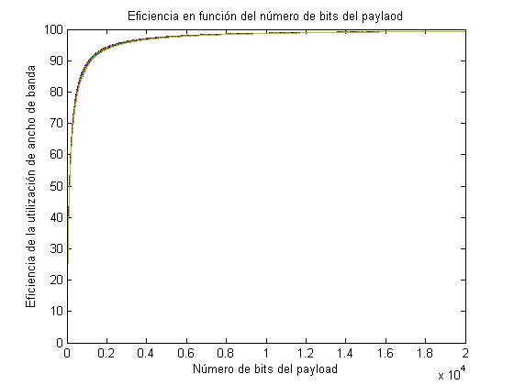
Figure 3. Eficiencia en función del número de bits del paylaod

En la Fig. 4 se observa que un valor de 4 bits permite obtener un valor de eficiencia de 99.15%. Para determinar finalmente el número de bits hay un compromiso entre el valor de la eficiencia, interesa un número de bits bajo, y la resolución de la medida, interesa un valor alto. Con 4 bits se obtiene suficiente resolución y obtenemos un valor de eficiencia alto. Por tanto, el campo de monitorización estará formado por 4 bits de información válidos para monitorizar la calidad de la señal y dos bandas de guarde de 3 bits requeridas por el circuito de separación etiqueta/campo de monitorización/payload.

En la fig. 5 se expone la modificación del formato de paquete de LASAGNE para incluir el campo de monitorización. En esta figura se puede observar todos los campos que forman el paquete y todas las bandas de guarda necesarias para la correcta extracción de dichos paquetes.

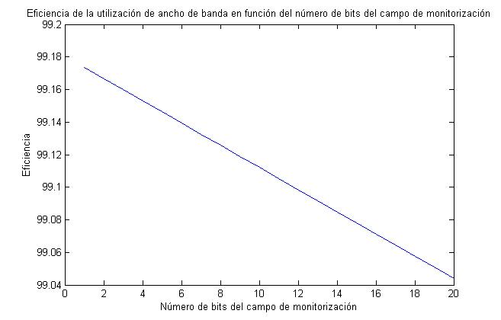
Figure 4. Eficiencia en función del número de bits del campo de monitorización

Figure 5. Modificación del formato del paquete de LASAGNE para realizar monitorización

Correlación óptica
La correlación es una importante función de procesado de señal [7]. La función

(2)
es una medida del grado de similitud de las señales r(t) y s(t). La correlación puede implementarse en un sistema discreto:

(3)

donde n es el número de bits de la secuencia de correlación, τ es el periodo de bit, s(kτ) representa la señal de referencia como los k pesos que multiplican cada una de las señales recibidas retardadas y r(t-kτ) es la señal recibida retardada k bits. Cuanto mayor sea n, la resolución de la correlación es mayor. Notar que para una señal de entrada de L bits y una señal de referencia de n bits, la duración de la correlación es de L+n-1 y para obtener el pico de la autocorrelación hay que muestrear en el centro de este periodo.

Para monitorizar la calidad de la señal óptica mediante la correlación, se envía una señal de test por la fibra sujeta a las degradaciones que ésta puede introducir. Una vez la recibe el nodo receptor, esta señal se correla con una copia de la señal sin degradar que está almacenada en el propio nodo. Si ambas señales son idénticas, la ecuación (3) es la autocorrelación, y en la salida aparece un pico en el centro del periodo con lóbulos más pequeños en los lados. La altura de este pico indica el grado de similitud que tienen estas dos señales. Cuánto más parecidas sean, quiere decir que menos degradaciones habrá impuesto la fibra y, por tanto, la calidad de la señal será mejor.

Como se ha comentado anteriormente, el uso de la correlación permite monitorizar el enlace óptico con gran fidelidad y en tiempo real. Cuando se envía una señal por un enlace óptico, ésta se degrada debido a la atenuación, dispersión, y ruido impuestos por la fibra. El grado de degradación se observa en el resultado de la correlación ya que la amplitud y forma de la salida de la correlación directamente muestra estos efectos.

Debido a la atenuación, la altura del pico de la correlación se reduce linealmente con el porcentaje de la atenuación. El efecto de la dispersión produce una reducción de la amplitud e interferencia entre símbolos. El ruido produce una variación en el pico y ligeras variaciones en la forma de la señal de correlación. Estos efectos se pueden observar en la Fig. 6.

Si la correlación es una manera efectiva de medir la calidad, se puede obtener la calidad de la señal como si se tratase de los métodos convencionales. Comparando el área del pico de correlación con el área del diagrama de ojos (abertura del ojo), se observan efectos similares en la señal degradada.

Figure 6. Efectos de la degradación de la fibra en la señal recibida

En el diagrama de ojos, la dispersión recorta la esquina de los ojos, y el ruido y la atenuación cierran el ojo. Entonces, cuánto mayor es el área, mejor es la calidad de la señal. Por otro lado, en la correlación óptica, cuánto mayor es el área del pico de correlación, menor degradación ha impuesto el enlace. Por tanto, ambas áreas decrecen al aumentar la degradación y la correlación óptica es un indicador fiable para medir la calidad de la señal.

Las ventajas de realizar la correlación óptica como método para la monitorización de la calidad de la señal son varias:
- El resultado de la correlación se obtiene a gran velocidad, en unos cuantos periodos de bit. Por ejemplo, si se utiliza una señal de test de 4 bits, el resultado se obtiene en sólo 4 periodos de bit. Con una velocidad de 40 Gb/s esto corresponde a tan sólo 100 ps, una significativa mejora respecto a los varios minutos requeridos para la obtención de las medidas de tasa de error de bit (BER) o el diagrama de ojos. De esta forma, se puede reaccionar a los fallos en tiempo real.
- No hace falta conversiones opto-electrónicas. La correlación se realiza en el dominio óptico, reduciendo el hardware e incrementando la velocidad del sistema de monitorización.

Una vez se ha introducido el concepto de la correlación y visto sus ventajas, falta ver cómo implementarla en el dominio óptico. Una implementación común de la correlación es mediante filtros tapped delay line [8-9]. Un correlador más sencillo y manejable se basa en la construcción de redes de difracción de Bragg (FBG) en la misma longitud de fibra [10]. A continuación, se detalla la implementación de ambos correladores.

Correlador con filtros tapped delay line
En esta implementación la señal recibida se envía al filtro tapped delay line y se desvía una pequeña cantidad de potencia a cada rama retrasada respecto a la anterior un periodo de bit. Las réplicas de la señal separadas un periodo de bit se multiplican por los pesos s_{k} implementados con conmutadores de forma que el conmutador cerrado representa el ‘1’ y el conmutador abierto, el ‘0’. Todas las réplicas retrasadas y multiplicadas se combinan para formar la salida de la correlación.

El problema de este correlador es que se necesita una rama de fibra y un conmutador óptico por cada bit de la secuencia a correlar por lo que resulta inviable la construcción de bancos de correladores de muchos bits.

En este artículo se implementa un correlador de 4 bits cuya señal de referencia es ‘1011’, Fig. 7. 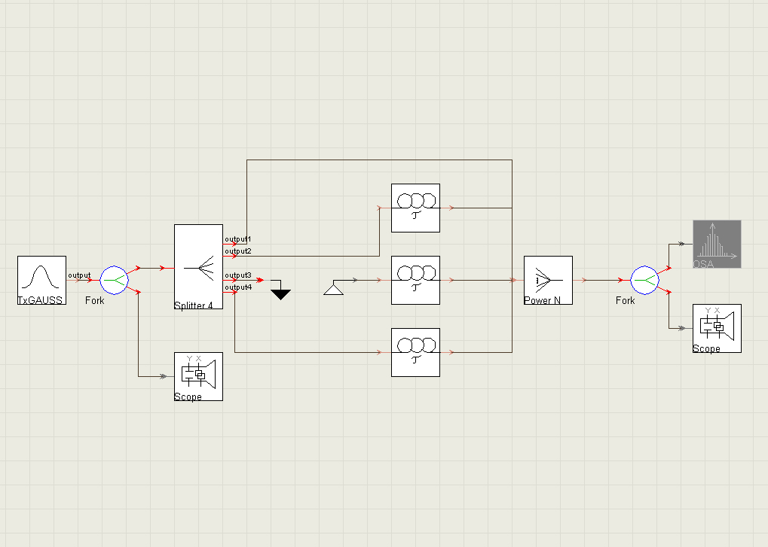
Figure 7. Correlador con filtros tapped delay line
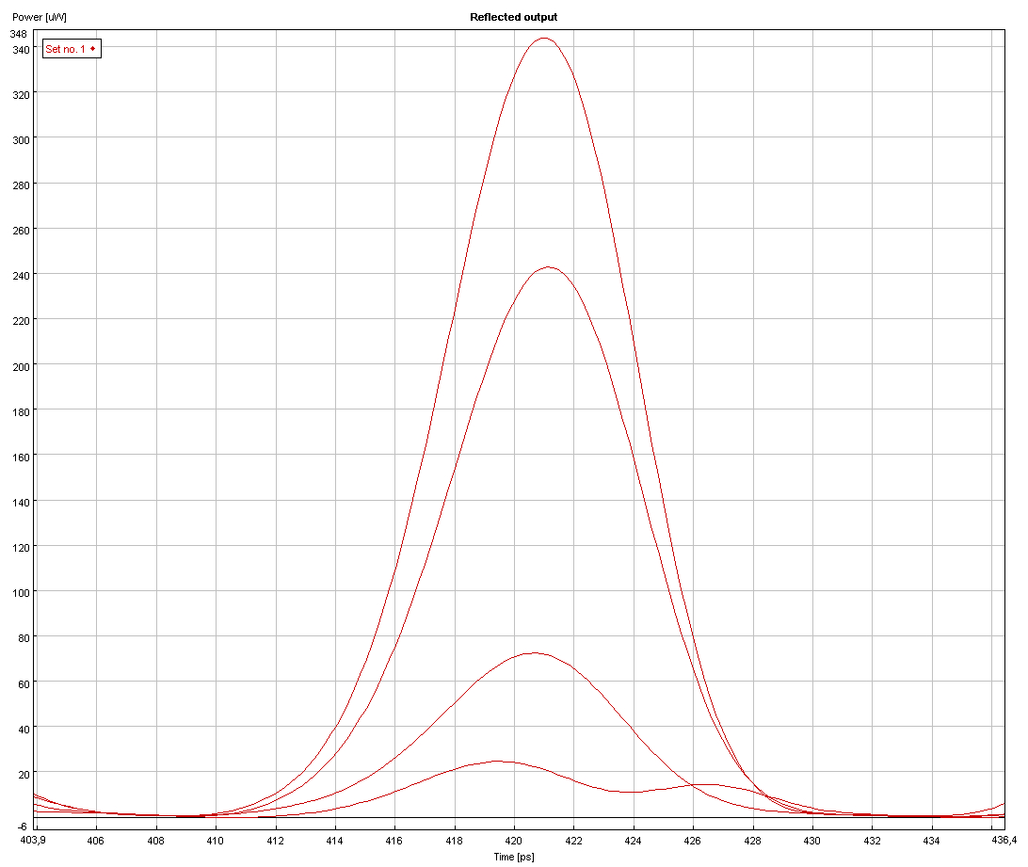
Figura 8. Salida del correlador para todas las posibles combinaciones de entrada.

La autocorrelación de este esquema se produce cuando la entrada coincide con la señal de referencia y, por tanto, aparece un pico en un instante de muestreo igual a 4*Tbit, puesto que la salida de la correlación dura 7*Tbit y el pico aparece en el centro de este pariodo. En la Fig. 8 se observa la salida del correlador, en dicho instante de muestreo, para todas las combinaciones posibles de entrada. El pico de mayor amplitud corresponde con la entrada ‘1011’. De esta figura se observa que dependiendo de la entrada, la amplitud es mayor o menor. Para establecer el umbral adecuado para determinar correctamente la calidad de la señal, se observa el valor de amplitud de la autocorrelación y el caso peor correspondiente a la entrada, distinta del caso de autocorrelación, para la cual el valor del pico es mayor.

$\text{Umbral}=\frac{\text{Amplitud}(\text{autocorrelacion})+\text{Amplitud}(\text{casopeor})}{2}$(4)

Para pulsos gaussianos de entrada de 1mW se obtiene un pico de autocorrelación de 312µW y un pico de 250µW para el caso peor, obteniendo un umbral de decisión de 281µW, Fig. 9.

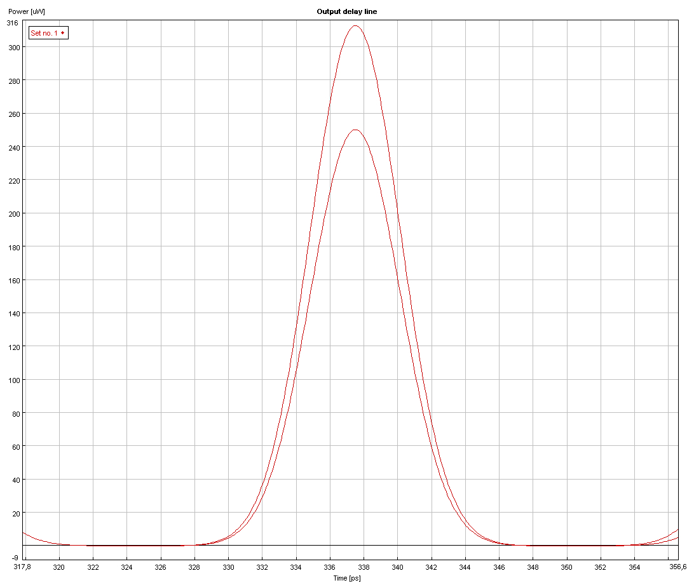
Amplitud caso peor
Amplitud autocorrelación
Umbral
Figura 9. Determinación del umbral (raya verde) de este correlador
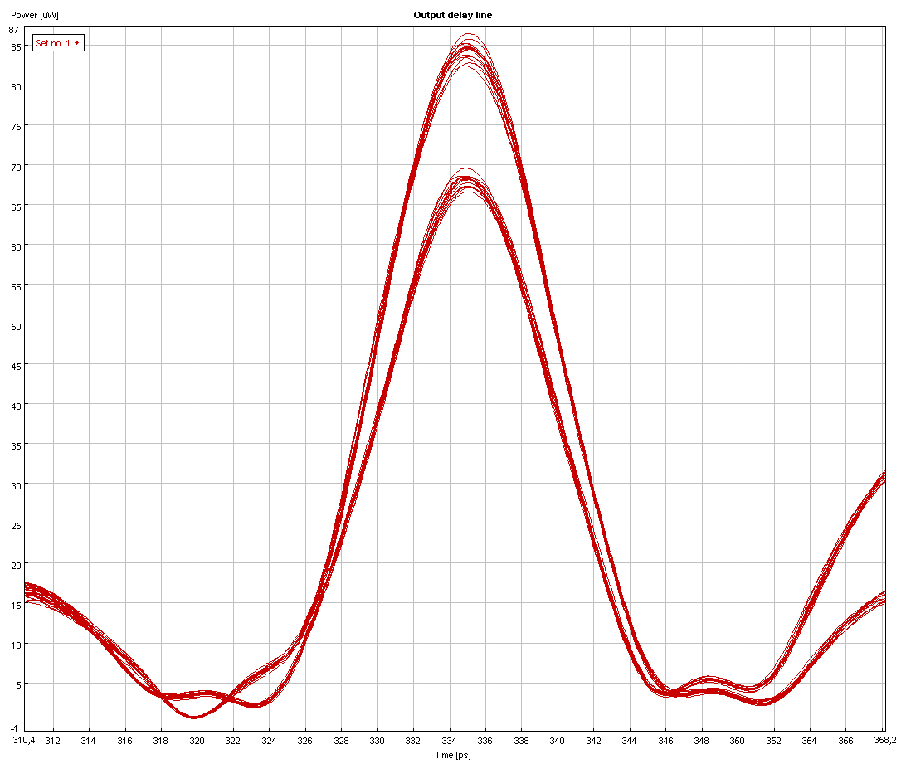
Figura 10. Salida del correlador para el caso peor incluyendo la degradación de la fibra.

Como se ha comentado anteriormente, hay una analogía entre el resultado de la correlación óptica y el diagrama de ojos Por tanto, se puede asociar el área comprendida entre los dos picos (área recuadrada), área de decisión, con la abertura del diagrama de ojos.

Para calcular el área comprendida entre los dos pulsos se calcula la energía de los pulsos recibida en el caso de la autocorrelación y en el caso peor y se restan. Como se envían pulsos gaussianos, el área se calcula como

$${\text{Tbit}}/2\text{Área}=A_{1}^{2}∗T_{1}∗2\int_{0}^{{\text{Tbit}}/2}{\text{exp}(−x^{2})\text{dx}−A_{2}^{2}∗T_{2}∗2\int_{0}^{{\text{Tbit}}/2}{\text{exp}(−x^{2})\text{dx}}}$$
donde A es la amplitud de los pulsos y T es la duración del pulso a mitad de máximo.

Al incluir las distintas degradaciones de la fibra se observa que disminuye el área de la correlación del mismo modo que disminuye la abertura del diagrama de ojos, ya que la amplitud de los pulsos es menor, el nivel bajo de la señal aumenta y se deforma un poco la forma de la señal. Estos efectos se observan en la Fig. 10.

Correlador con redes de difracción de Bragg
Una manera más sencilla de implementar un correlador es mediante el uso de redes de difracción de Bragg. En este caso, las reflectividades de las FBGs proporcionan los pesos por los que son multiplicadas las réplicas de la señal.

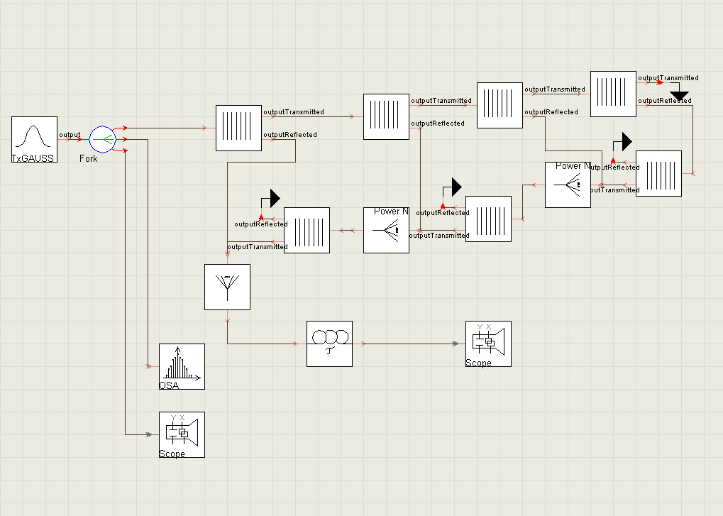
Figure 11. Correlador con FBGs

Como la señal pasa dos veces a través del array de las FBGs, la longitud de las FBGs se determina para obtener un retardo de Tbit/2. A parte de estas diferencias, la operación del correlador es idéntica al correlador anterior. En la fig. 11 se observa la implementación del correlador con FBGs.

En el caso de un correlador de 4 bits, configurado para la señal de referencia ‘1011’, se deben calcular las reflectividades adecuadas para que a la salida de cada FBG se obtenga la misma potencia mediante la siguiente fórmula recursiva:

$\frac{R_{n}}{(1−R_{n})^{2}}=R_{n+1}$ (5)

Como la reflectividad de la última FBG debe ser 1 (R₄=1) y la penúltima debe ser cero (R₃=0) corresponde a un bit ‘0’), el resto de reflectividades son R=₂0.38 y R₁=0.23.

Al igual que en el correlador anterior, la autocorrelación se produce cuando la entrada coincide con la señal de referencia apareciendo un pico en un instante de muestreo igual a 4*Tbit. En la Fig. 12 se observa la salida del correlador, en dicho instante de muestreo, para todas las combinaciones posibles de entrada y en la Fig. 13 se determina el umbral de decisión obtenido para el caso peor.

Figura 12. Salida del correlador para todas las posibles combinaciones de entrada.
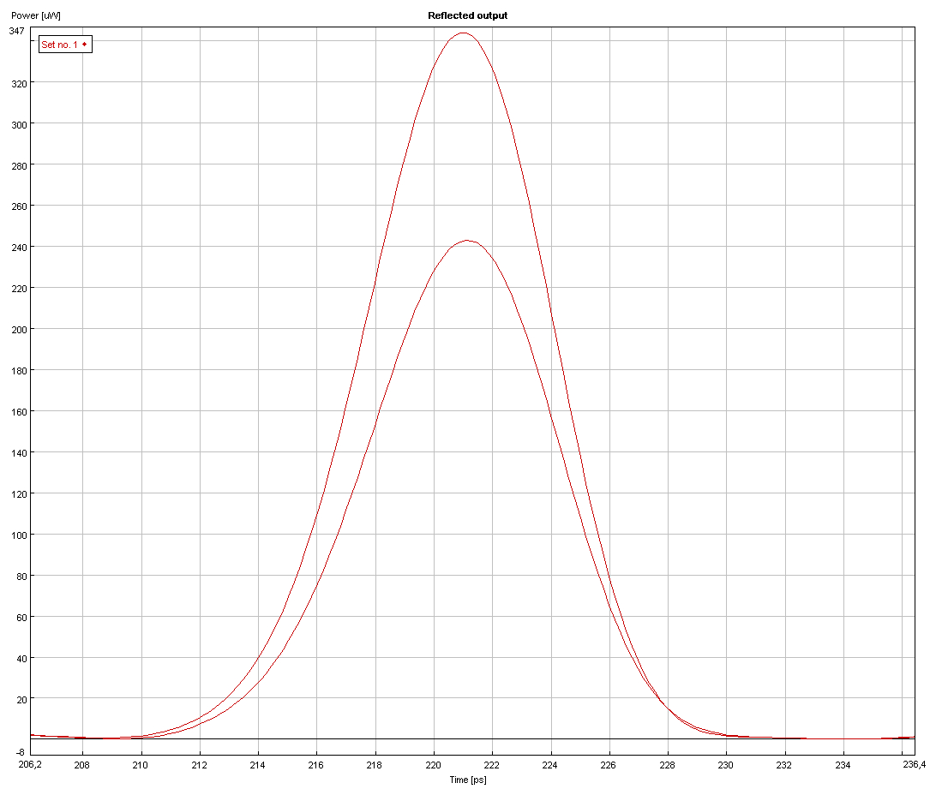
Amplitud caso peor
Amplitud autocorrelación
Umbral
Figura 13. Determinación del umbral (raya verde) de este correlador

Procediendo del mismo modo que antes, para pulsos de entrada de 1mW, se tiene un pico de autocorrelación de 344µW y un pico para el caso peor de 250µW, obteniéndose un umbral de 297µW.

Una vez determinado el umbral, se puede calcular el área de decisión mediante el cálculo de la energía de los pulsos recibidos y establecer una asociación con lo que ocurre con el diagrama de ojos. Como se ha visto en el correlador implementado con tapped delay line, el área disminuye conforme es más acusada la degradación de la señal. De esta forma, al añadir ruido, la amplitud disminuye y se deforma la forma de la señal, al introducir dispersión aparece la interferencia entre símbolos y al incluir la atenuación se reduce la amplitud de la señal. Todos estos efectos se traducen en una reducción del área de decisión y también en una reducción de la abertura del ojo en un diagrama de ojos, Fig. 14.

En definitiva, la implementación de ambos correladores presenta características muy parecidas en cuanto al resultado de la medida, pero éste último tiene ventajas en cuanto a su fabricación y es más escalable.

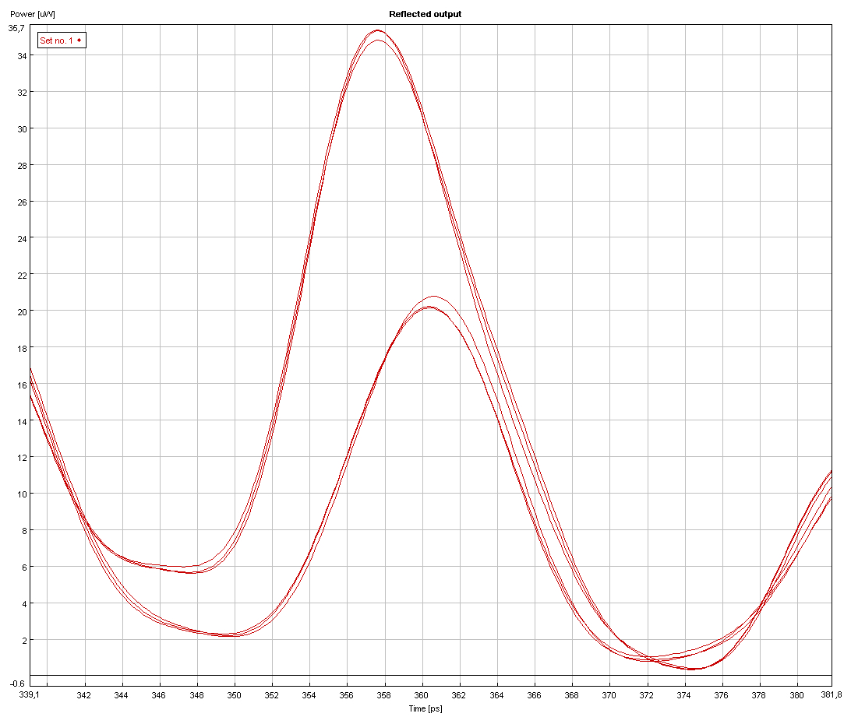
Figura 14. Salida del correlador para el caso peor incluyendo la degradación de la fibra.

Conclusiones
En este artículo se han presentados dos métodos que sirven para monitorizar la calidad de la señal basados en la correlación óptica. La diferencia fundamental entre ambos es la granularidad de la medida. El primero lo hace a nivel de enlace óptico mediante el envío de una señal de test en una longitud de onda de supervisión, mientras que el segundo, lo hace a nivel de paquete mediante el envío de información útil para la monitorización de la calidad de la señal dentro del propio paquete.

Además, para el método 2, se ha propuesto un bloque que permite la separación del campo de monitorización de la etiqueta y el payload y se ha llevado a cabo un estudio para determinar el número de bits del campo de monitorización necesario para obtener un valor de eficiencia del ancho de banda superior al 99%. De esta forma, se ha demostrado que un campo de 4 bits es el adecuado para obtener dicho valor de eficiencia y para conseguir una medida de la correlación con bastante calidad.

En la sección 3, se ha presentado la correlación óptica como método para estimar la calidad de la señal. Además, se han analizado dos implementaciones de un correlador de 4 bits con la señal de referencia ‘1011’; una basada en filtros tapped delay line y otra, basada en redes de difracción. Para ambas implementaciones se ha obtenido el valor del umbral de decisión y se ha demostrado la analogía que se puede establecer entre el área de decisión de la autocorrelación y la abertura del ojo en un diagrama de ojos.

Por último, una vez presentados y estudiados ambos métodos de monitorización, se puede ver que el funcionamiento de cada uno determina una serie de ventajas e inconvenientes que impactan en la elección adecuada del mecanismo de monitorización para las futuras redes de conmutación de paquetes.

Las ventajas principales del primer método de monitorización son la poca complejidad del método y la rapidez de la obtención de la medida, del orden de pocos picosegundos, ya que sólo hay que realizar una correlación en el dominio óptico. Pero tiene un inconveniente asociado importante puesto que al hacer la medida de la calidad del enlace siempre sobre la misma longitud de onda, no tiene en cuenta la dispersión que puede imponer la fibra a otras longitudes de onda. Además, como envía una señal continua con la información de monitorización, se necesita añadir en cada nodo un láser que genere dicha señal.

Por otro lado, el segundo método como envía la información de monitorización dentro del propio paquete evita reservar una longitud de onda específica dedicada a la monitorización. Así, es más eficiente desde el punto de vista de eficiencia de ancho de banda. Además, como la calidad de al señal se monitoriza paquete a paquete permite ajustarse mejor a los requerimientos de calidad de servicio de cada paquete de datos. Las nuevas aplicaciones requieren distintos niveles de calidad de servicio por lo que es conveniente poder medir la calidad de la señal con un nivel de granularidad más fino. El inconveniente principal de este método es que requiere procesar el paquete para determinar la medida, pero dentro de las redes de conmutación de paquetes futuras ya se realiza el procesado de la etiqueta para decidir cómo se enruta el paquete por lo que sólo se requiere procesar un campo más. Por otro lado, se puede pensar que este método puede fallar en caso que no se reciban paquetes durante un cierto periodo de tiempo, ya que puede ser debido a dos causas: que no haya paquetes a transmitir o que se haya producido un fallo y no llegue señal al nodo receptor. Para solventar este problema, se proponen dos soluciones:

- Cuando un nodo detecte que no recibe ningún paquete en un intervalo de tiempo determinado, debe hacer una petición a los nodos adyacentes para que envíen un paquete especial con información útil para la monitorización. Este paquete se compone de una cabecera y un campo de monitorización.
- Si el nodo transmisor no tiene nada que enviar durante un periodo de tiempo, envía un paquete especial para la medida de la calidad. De esta forma, si el nodo receptor no recibe ningún paquete es porque se ha producido un fallo.

Por tanto, para ambas soluciones hay que establecer un umbral de tiempo a partir del cual se envíen los mensajes oportunos. La segunda solución es más adecuada ya que requiere menos intercambio de mensajes y además no supone una saturación adicional del canal ya que sólo se envían paquetes especiales para la monitorización cuando no hay nada que transmitir.

En base a estas ventajas e inconvenientes parece que el segundo método es más acorde con las futuras redes de conmutación de paquetes puesto que éstas necesitan un alto grado de flexibilidad ofrecido mediante el uso de una granularidad más fina, a nivel de paquete. Además, al estimar la calidad de la señal para cada paquete de datos permite determinar de forma más precisa si se cumplen los requerimientos de calidad de servicio.

Agradecimientos
Este trabajo ha sido financiado a través del proyecto europeo IST-LASAGNE.

Referencias

[1]T. Koonen, I. Tafur, et al, “Optical Label switched networks: the FP5-IST-STOLAS project”
[2]J. Capmany, D. Pastor, et al. “Subcarrier multiplexed optical label swapping based on subcarrier multiplexing: a network paradigm for the implementation of optical internet”, ICTON 2003
[3]F. Ramos, E. Kehayas, J.M. Martínez, et al. “IST-LASAGNE: Towards all-optical label swapping employing optical logia gates and optical slip-flops”, Journal of Lightwave Technology, nov. 2005
[4] R. Rejeb, I. Pavlosoglou, M.S. Leeson and R.J. Green, “Management Issues in transparent optical networks”.
[5] Y. Hamazumi and M. Koga, “Transmission capacity of optical path overhead transfer scheme using pilot tone for optical path network”, Journal of Lightwave Technology, vol. 15, nº 12, Dec. 1997
[6]
LASAGNE project, Deliverable D2. 2 “Initial report on AOLS node architecture”, Jan. 2005
[7]N.A. Anstey W.E. Larwill, “Correlation in real time”, Proceedings of the Royal Society of London, Mathematical and Physical Sciences, vol. 290, nº 1422, Mar. 1996
[8]
G.W. Euliss and R.A. Athale, “ Time-integrating correlator based on fiber-optic delay lines”, Optics Letters 19, 649-651, 1994
[9] B. Anderson, A. Durresi, D. Rabb and F. Abou-Galala, “Real-time all-optical quality of service monitoring by use of correlation and a network protocol to exploit it”, Applied Optics, vol. 43,nº 5, Feb. 2004.
[10] M. Hauer, J. McGeehan, et al. “Optically assisted internet routing using arrays of novel dynamically reconfigurable FBG-based correlators”, Journal of Lightwave Technology, vol. 21,nº11, Nov.2003

